ОТЧЕТ
по проведению месячника по охране труда
и техники безопасности в МКОУ СОШ №6 г.Баксан
с 1 апреля по 30 апреля 2019 года

№п/п | Мероприятия | Дата | Ответственные
 | I. Совершенствование нормативных правовых актов в области условий и охраны труда, здоровья работающих
 | 1.1. Разработан план проведения месячника по охране труда | 27.03.2019г. | Инженер по ОТ и ТБ  Хажкасимова И.Л.
 | 1.2. Издан приказ по школе о проведении месячника по охране труда, разработано положение о проведении месячника по улучшению условий и охраны труда | 27.03.2019г. | Директор  Ф.З.Шогенова
 | 1.3. Проводится проверка проведения инструктажа по охране труда классными руководителями 1-11 кл., контролируется ведение журнала инструктажа. | Постоянно | Директор  Ф.З.Шогенова
 | II. Организационно-техническое обеспечение охраны труда и здоровья работающих
 | 2.1. Проведён день безопасности. Беседа: «Ознакомление со средствами пожаротушения и средств индивидуальной защиты», «Общие требования безопасности к учебным помещениям» для работников школы. | 08.04.2019г. | Учитель ОБЖ  Плоев Р.А.
 | 2.2. Проведены тематические уроки по охране труда на уроках ОБЖ, технологии, физики, химии, физкультуре. | 10.04.2019г. | Учителя химии, физики, технологии, ОБЖ, физкультуры
 | 2.3. Проверка индивидуальных средств защиты и их обновление (по необходимости) | В течение месяца | Гуков А.Р. заместитель директора по АХР
 | III. Усиление контроля в области условий по охране труда
 | 3.1. Проводились организационные рейды по учебным кабинетам по соблюдению мер по охране труда | В течение месячника | Администрация школы  Комиссия по охране труда
 | 3.2.Проводились проверки санитарно – гигиенических и технических условий в помещениях и учебных кабинетах школы (паспорта кабинета);  -соблюдение температурного режима;  - требований к освещению;  - электробезопасности;  - пожарной безопасности;  Состояние охраны труда на пищеблоке:  - наличие инструкций по охране труда на рабочих местах;  - наличие и укомплектованность медицинской аптечки;  -наличие заземления электроприборов;  -наличие и состояние спецодежды;  -наличие и исправность первичных средств пожаротушения. | В течение месячника | Комиссия по охране труда
 | 3.3.Был проведён внеплановый осмотр школы на предмет антитеррористической и пожарной безопасности. | 13.04.2019г. | Комиссия по охране труда
 | IV. Учебное и воспитательное обеспечение охраны труда и здоровья работающих и учащихся
 | 4.1.Проведён Всемирный день охраны труда, уроки и классные часы по охране труда с ознакомлением учащихся с инструкциями по технике безопасности в кабинетах, во время экскурсий, массовых спортивных мероприятий. | 26.04.2019г. | Администрация школы, учителя-предметники, классные руководители
 | 4.2.Проведены тематические уроки по ОТ и ТБ по ОБЖ, технологии, физике, химии, физкультуре. | В течение месяца | Учителя: химии, физики, технологии, физкультуре, ОБЖ,
 | 4.3.Проведены классные часы с приглашением представителей медицинских работников по теме:  «Чистая экология – залог здоровья!»  «Уроки безопасности»  «Безопасность – это важно!» | 10.04.2019г.  11.04.2019г.  12.04.2019г. | Медицинский работник  Абазова О.Х.  Инженер по  ОТ и ТБ  Хажкасимова И.Л.
 | 4.4.Была проведена учебная эвакуация учеников и сотрудников школы | 25.04.2019г. | Зам. директора по ВР Хажирокова Р.Х.  Зам. директора по ВР  Гугов А.Р.  Учитель ОБЖ  Плоев Р.А.
 | 4.5. На тему: «Скажем - ДА охране труда!» проведен:  1. конкурс рисунков 5-7 кл.  2. конкурс плакатов 8-11 кл. | 12.04.2019г. | Классные руководители
 | 4.6. Проведены совещания на тему:  1)Государственные нормативные требования охраны труда в школе.  2)Обязанности работников школы в области охраны труда. | 19.04.2019г. | Директор  Шогекнова Ф.З.  Комиссия по ОТ
 | 4.7.Проведено тестирование среди учащихся 7-9 кл. на знание правил поведения учащихся в школе: «Как избежать случаев травматизма в школе» | 12.04.2019г.  13.04.2019г. | Инженер по  ОТ и ТБ  Хажкасимова И.Л.
 | 4.8.Проведен экологический субботник. | 29.04.2019г. | Администрация школы, классные руководители
 | V. Информационное обеспечение охраны труда и здоровья работающих и учащихся
 | 5.1.Оформилен стенд «Охрана труда ». | В течение месячника | Инженер по  ОТ и ТБ  Хажкасимова И.Л.
 | 5.2.Обеспечено информационное сопровождение месячника | В течение месячника | Администратор сайта Афаунова О.М.
 | 5.3.Продведено итоги месячника охраны труда по улучшению условий и охраны труда. Собрание трудового коллектива | 30.04.2019г. | Директор  Шогенова Ф.З.  Председатель профсоюзного комитета Угнич В.В.

Инженер по ОТ и ТБ: _____________ Хажкасимова И.Л.

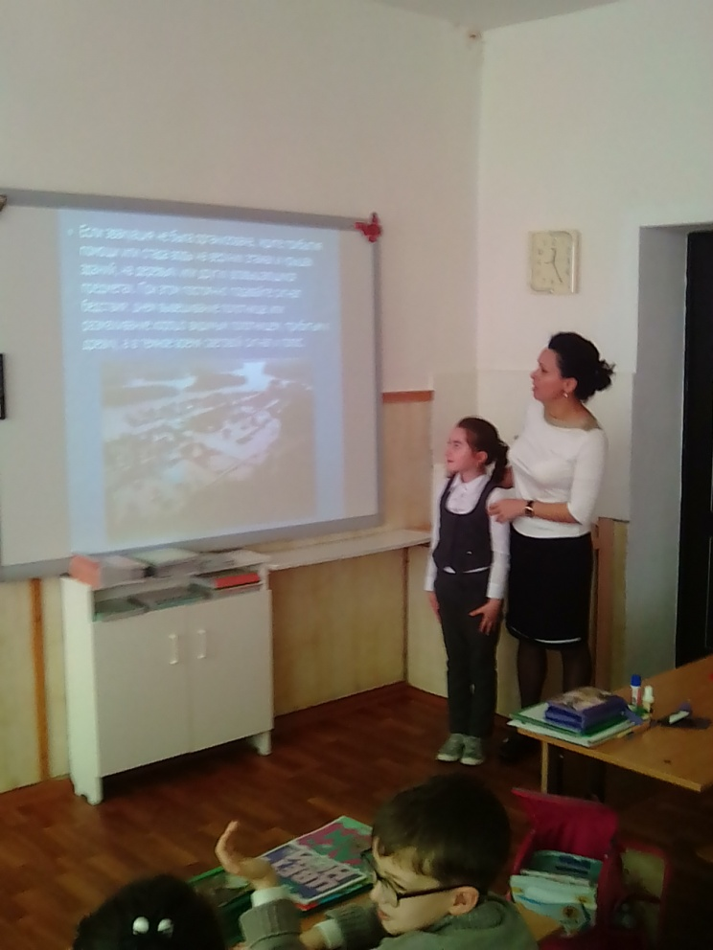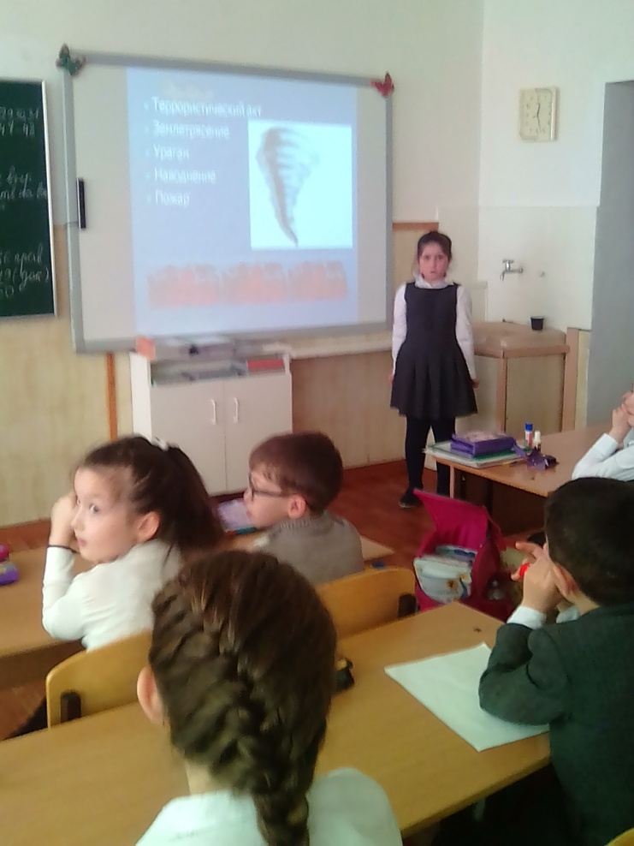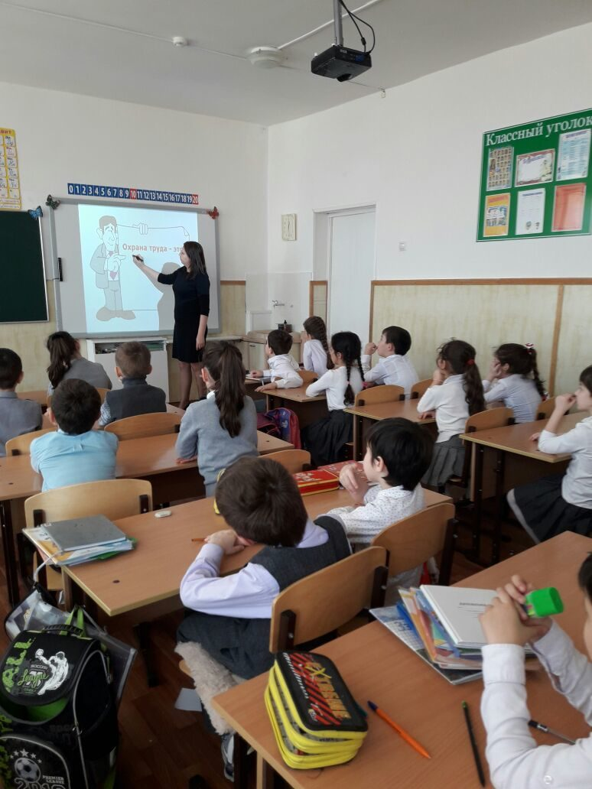

Классный час во 2 «Б» классе: «Уроки безопасности»
Подготовила и провела инженер по ОТ и ТБ: Хажкасимова И.Л.,
с участием классного руководителя - Туниевой А.М.
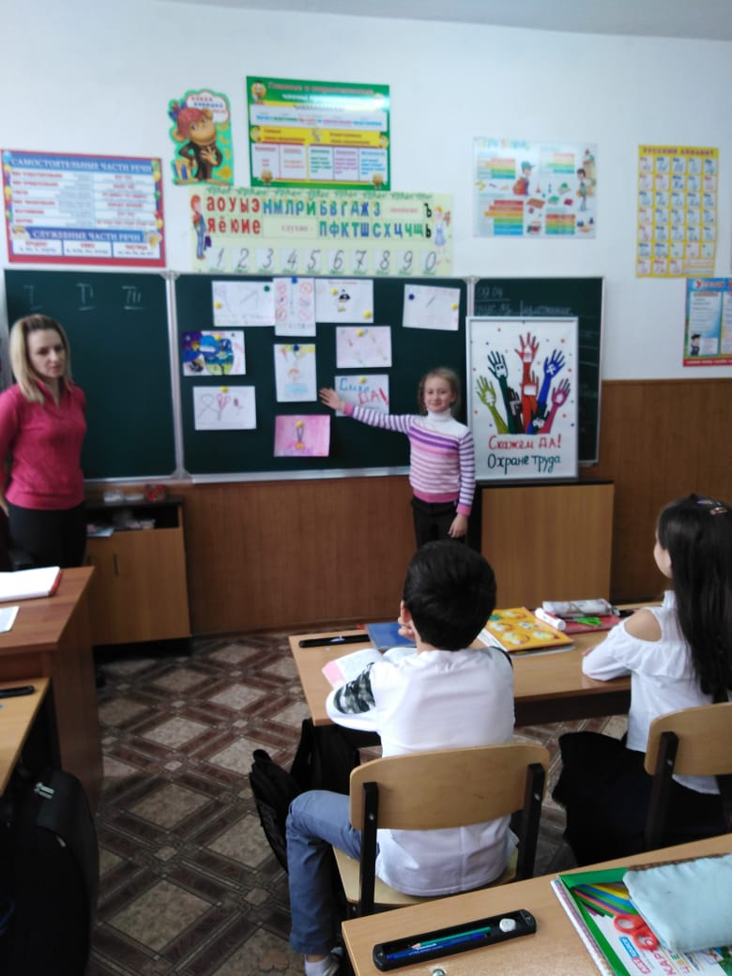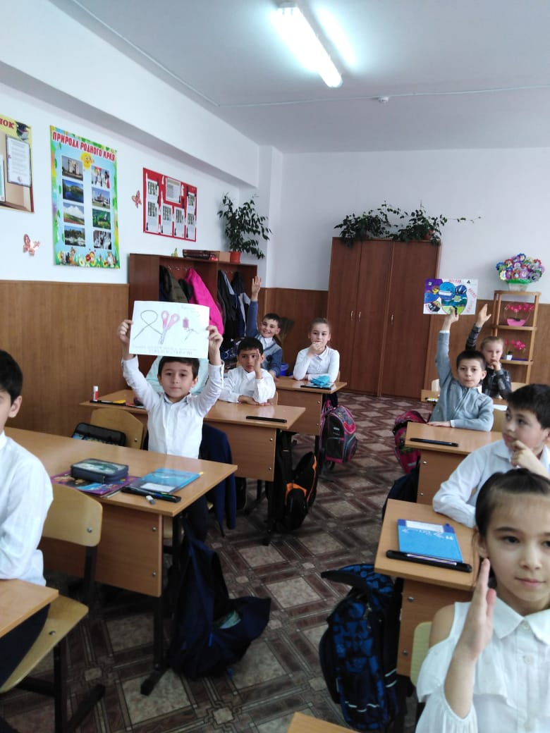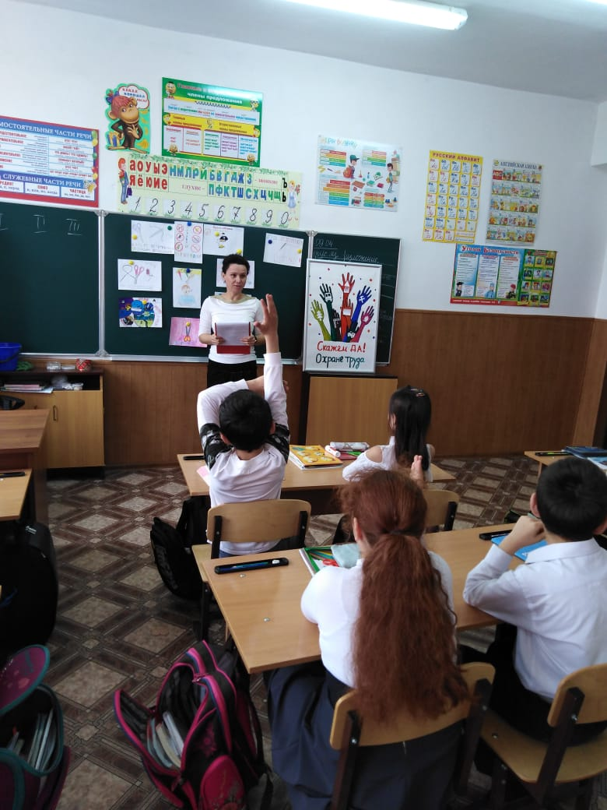

Классный час в 3 «В» классе: «Безопасность – это важно!»
Подготовила и провела инженер по ОТ и ТБ: Хажкасимова И.Л.,
с участием классного руководителя – Гольцовой О.В.

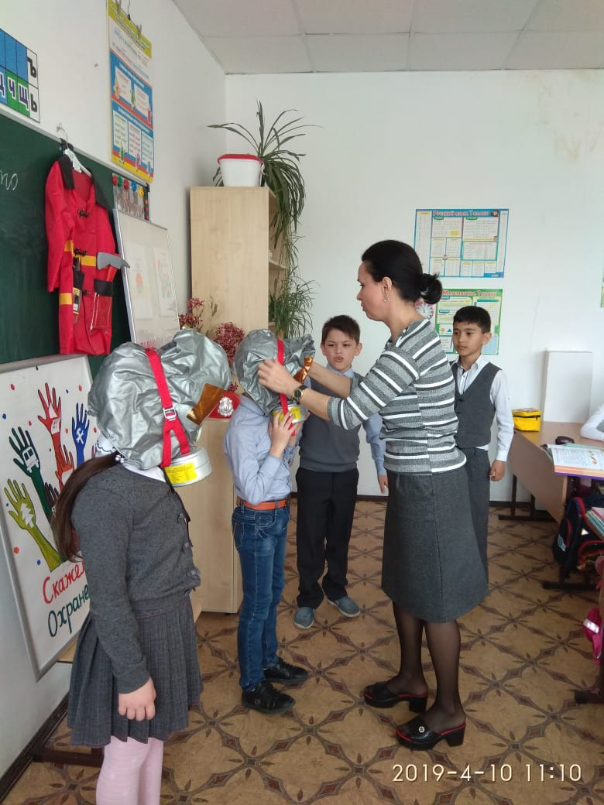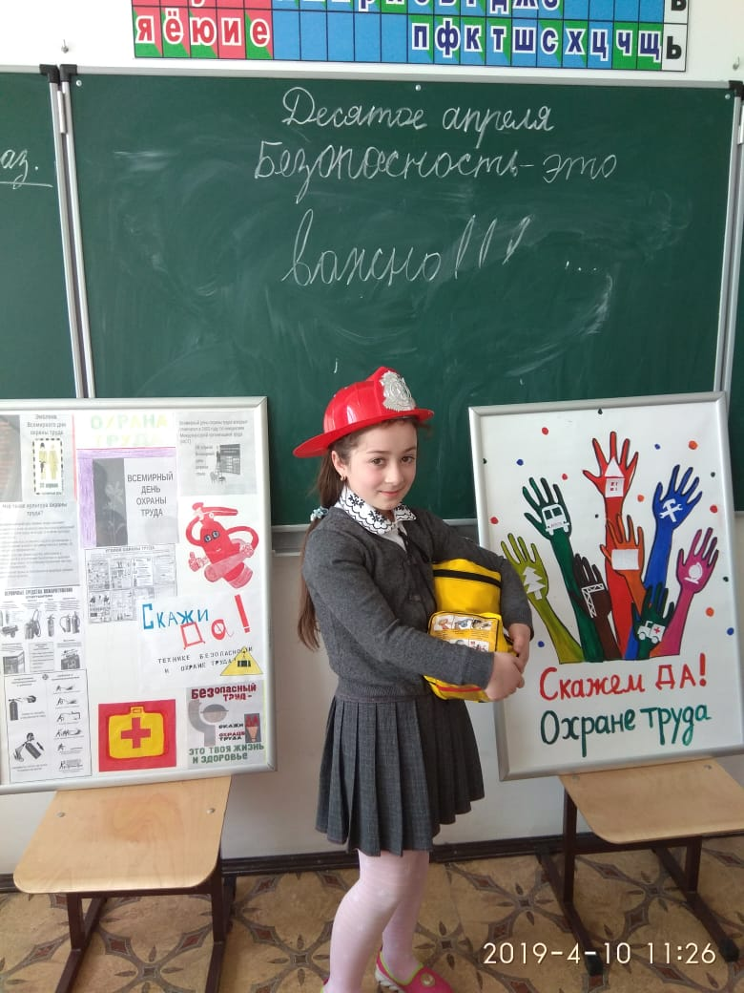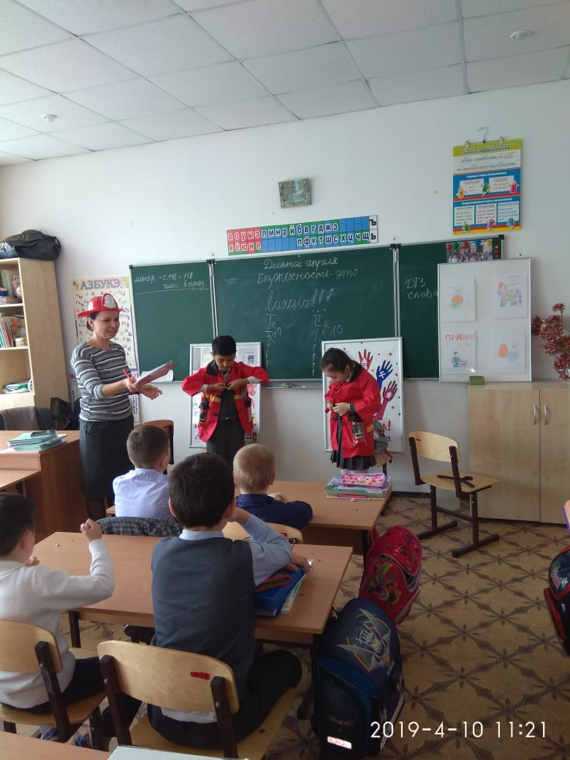

Классный час во 2 «Г» классе: «Безопасность – это важно!»
Подготовила и провела инженер по ОТ и ТБ: Хажкасимова И.Л.,
с участием классного руководителя – Герговой А.А.

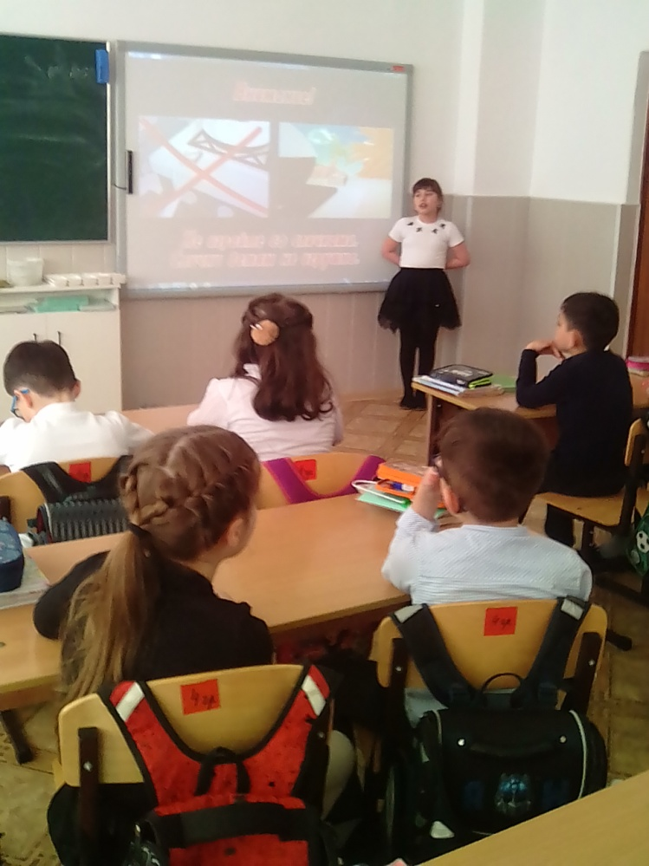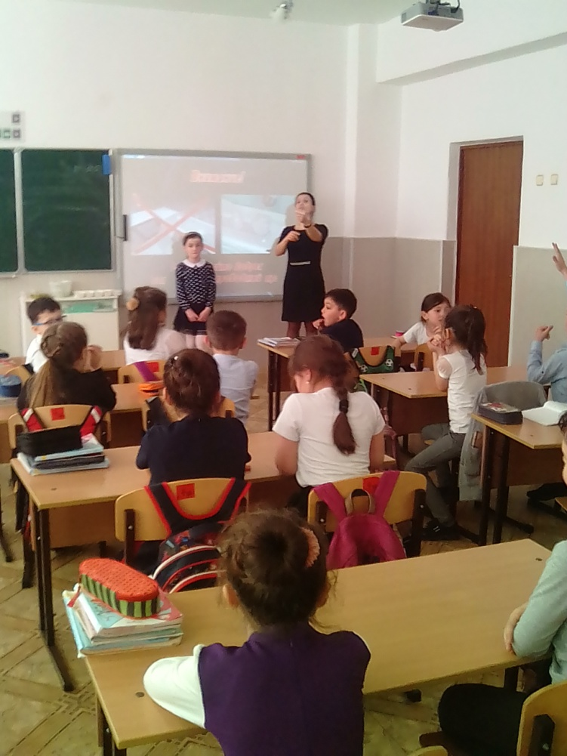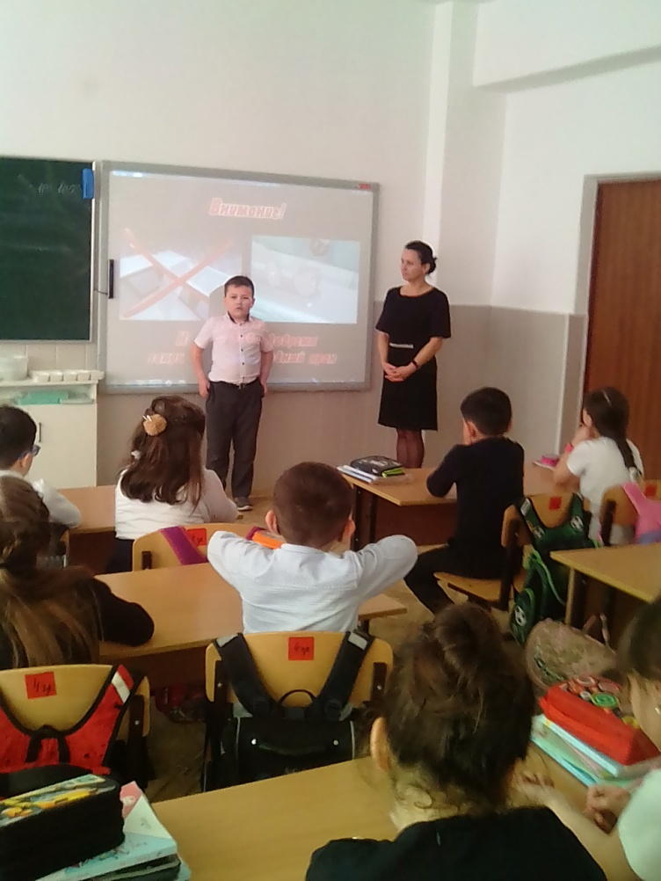

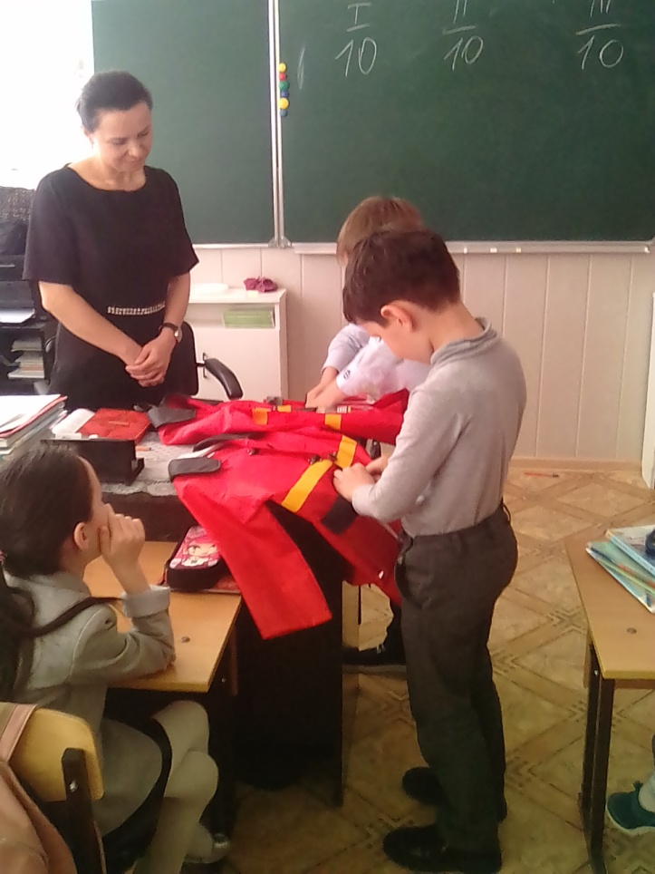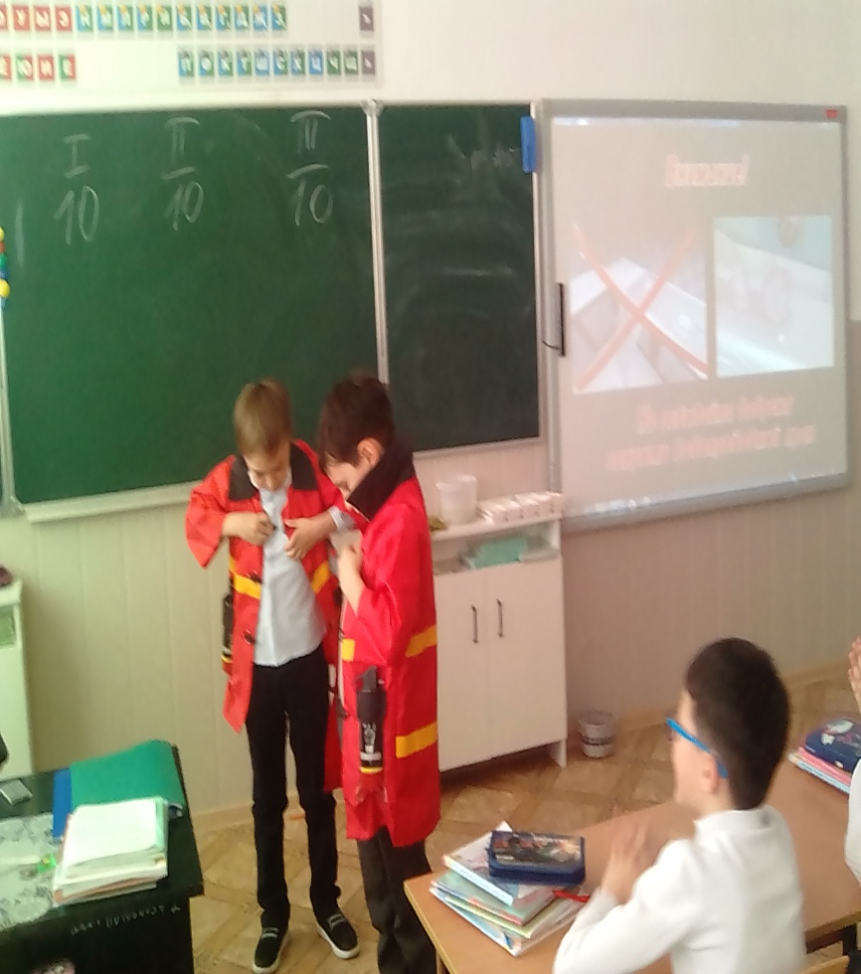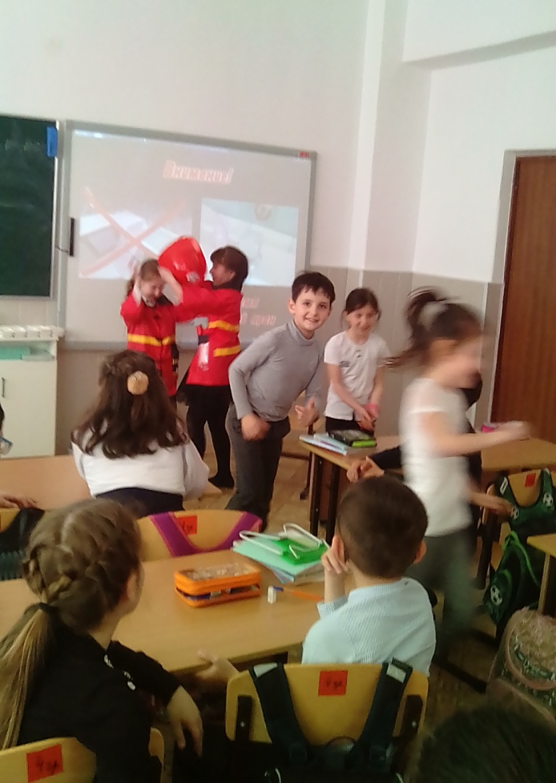

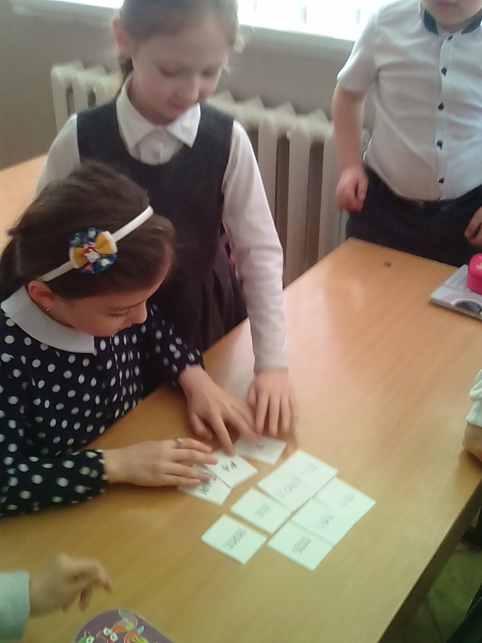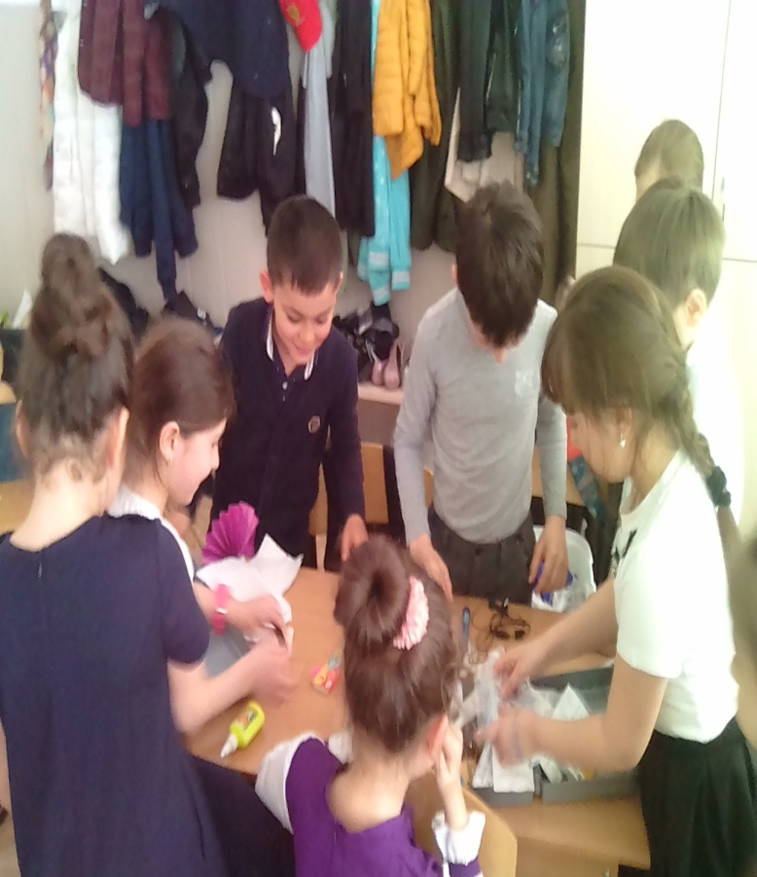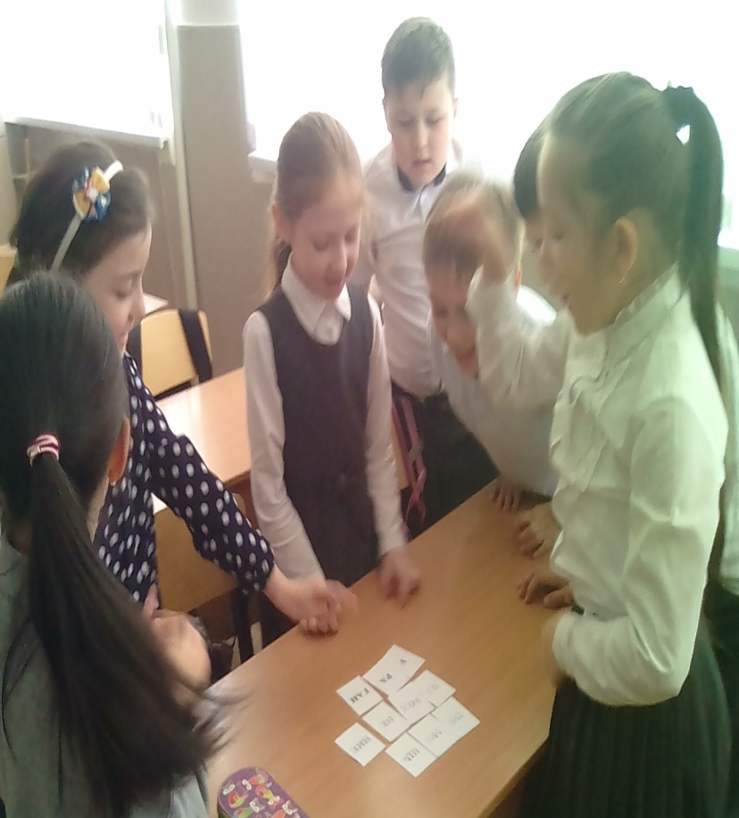

Классный час во 2 «А» классе: «Мы – за здоровый образ жизни!»
Подготовила и провела инженер по ОТ и ТБ: Хажкасимова И.Л.,
с участием классного руководителя – Шокуевой Дж.Н.,
и школьной медсестры – Абазовой О.Х.
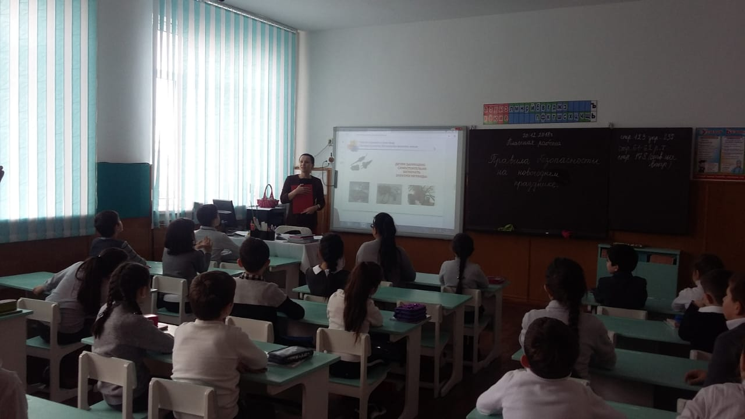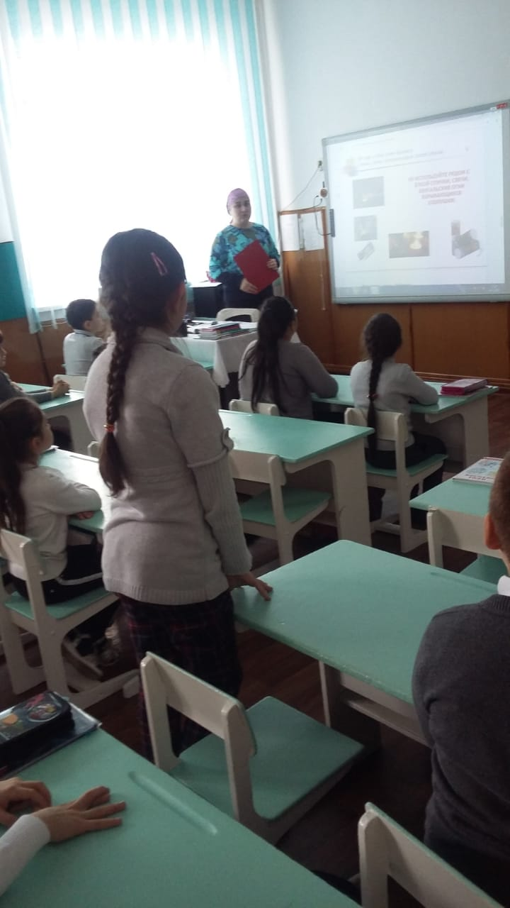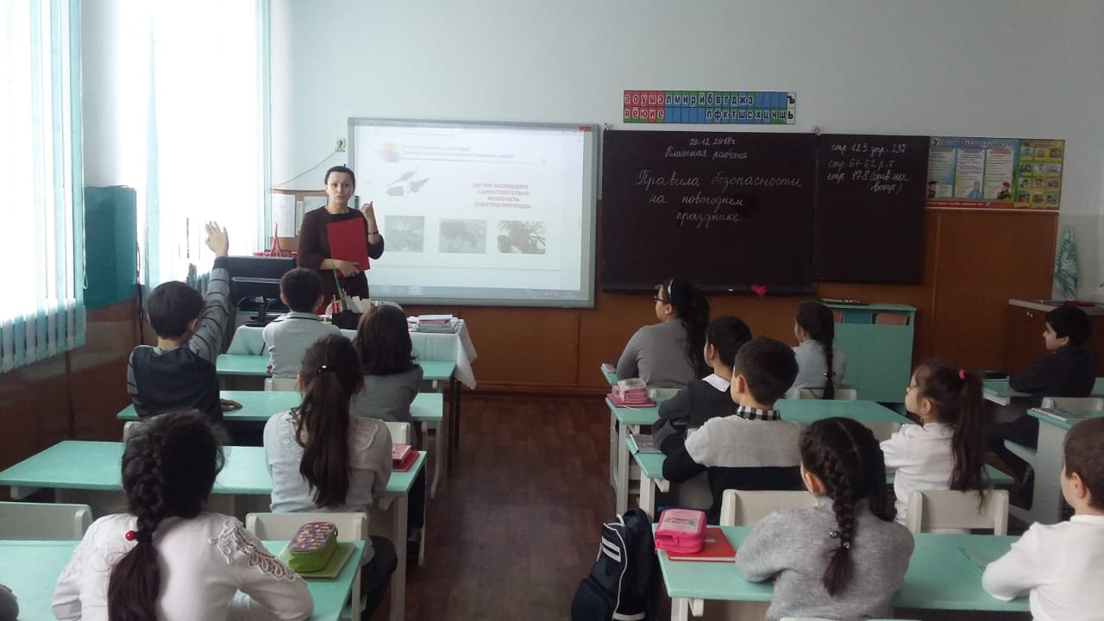

Классный час в 3 «А» классе: «Уроки осторожности»
Подготовила и провела инженер по ОТ и ТБ: Хажкасимова И.Л.,
с участием классного руководителя – Тутовой О.Б.

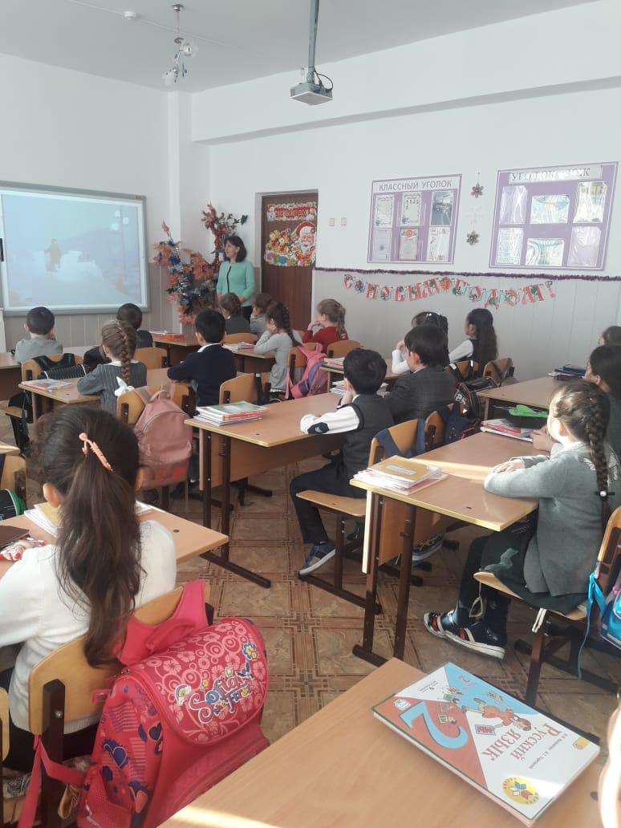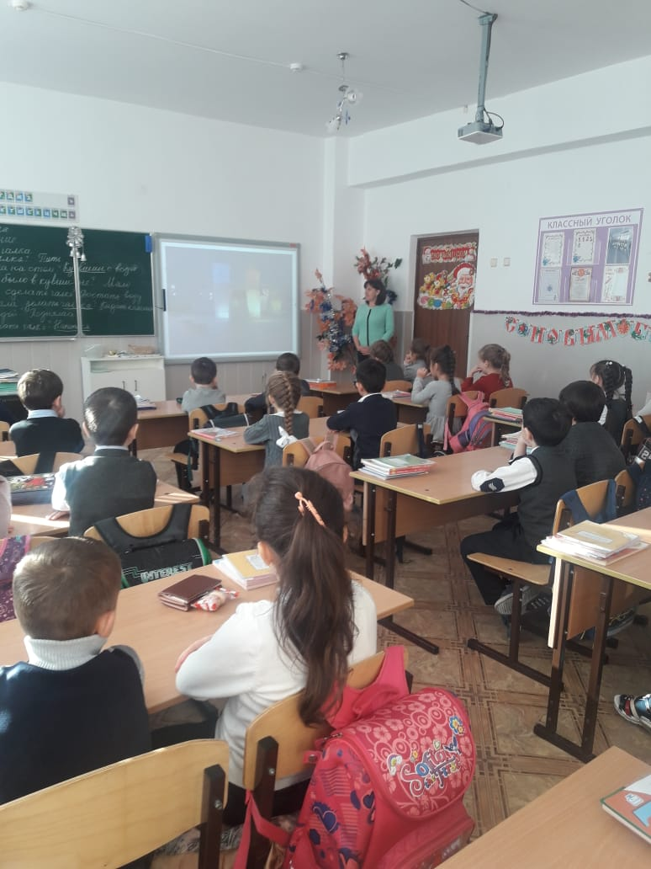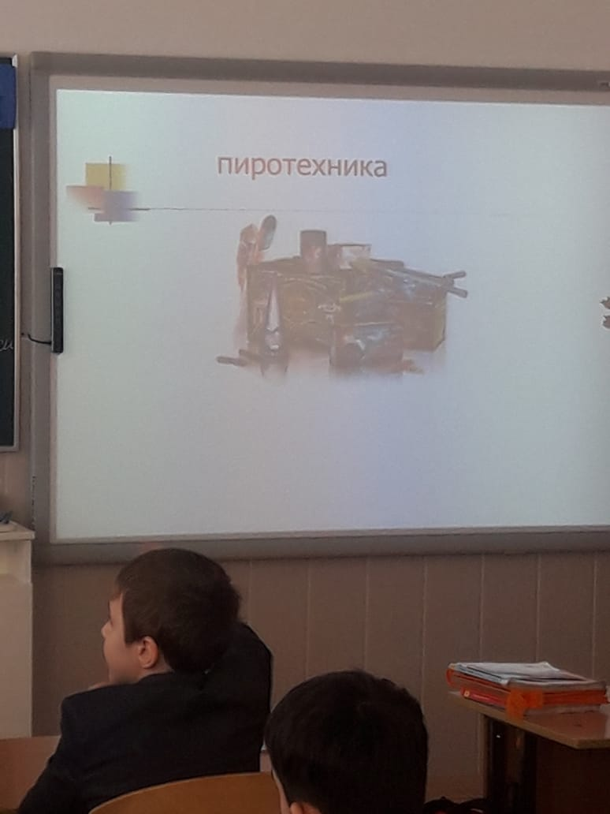

Классный час в 1 «В» классе: «Осторожно дети!»
Подготовила и провела инженер по ОТ и ТБ: Хажкасимова И.Л.,
с участием классного руководителя – Шевченко С.А.

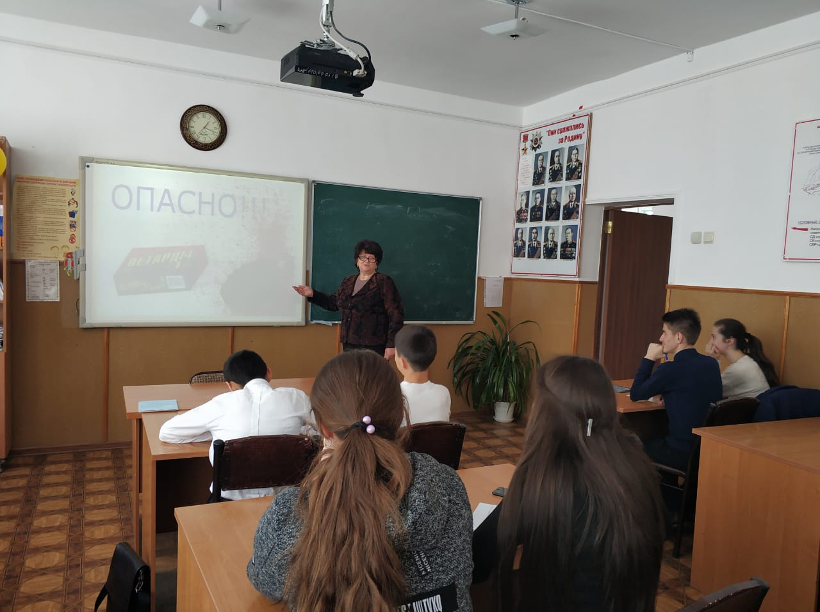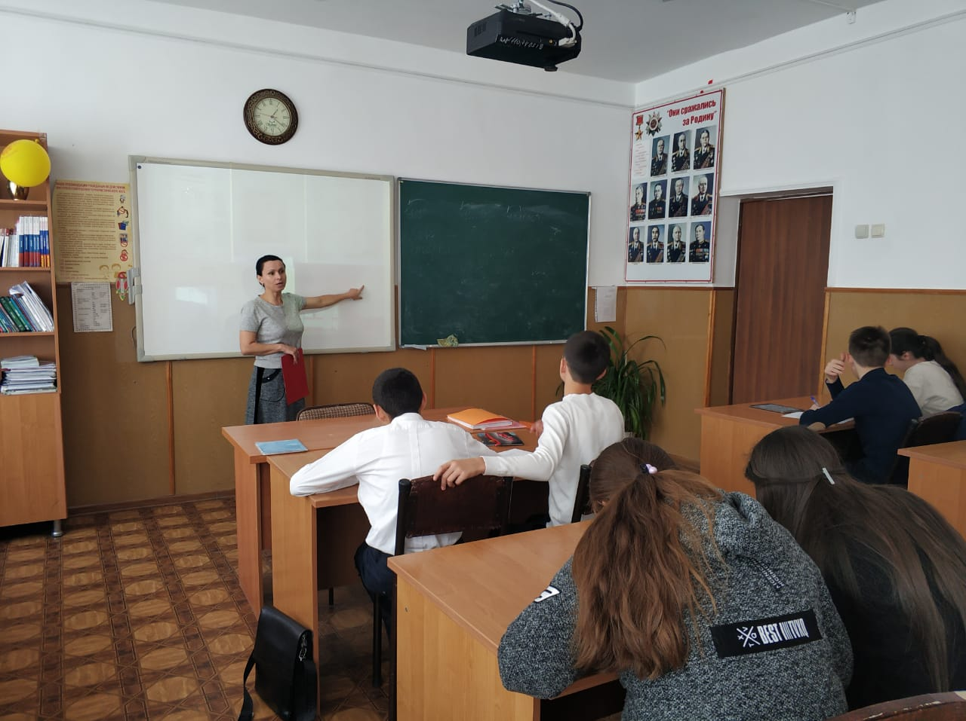

Классный час в 9 «А» классе: «Всемирный День Охраны Труда!»
Подготовила и провела инженер по ОТ и ТБ: Хажкасимова И.Л.,
с участием классного руководителя – Лосановой Ж.С.

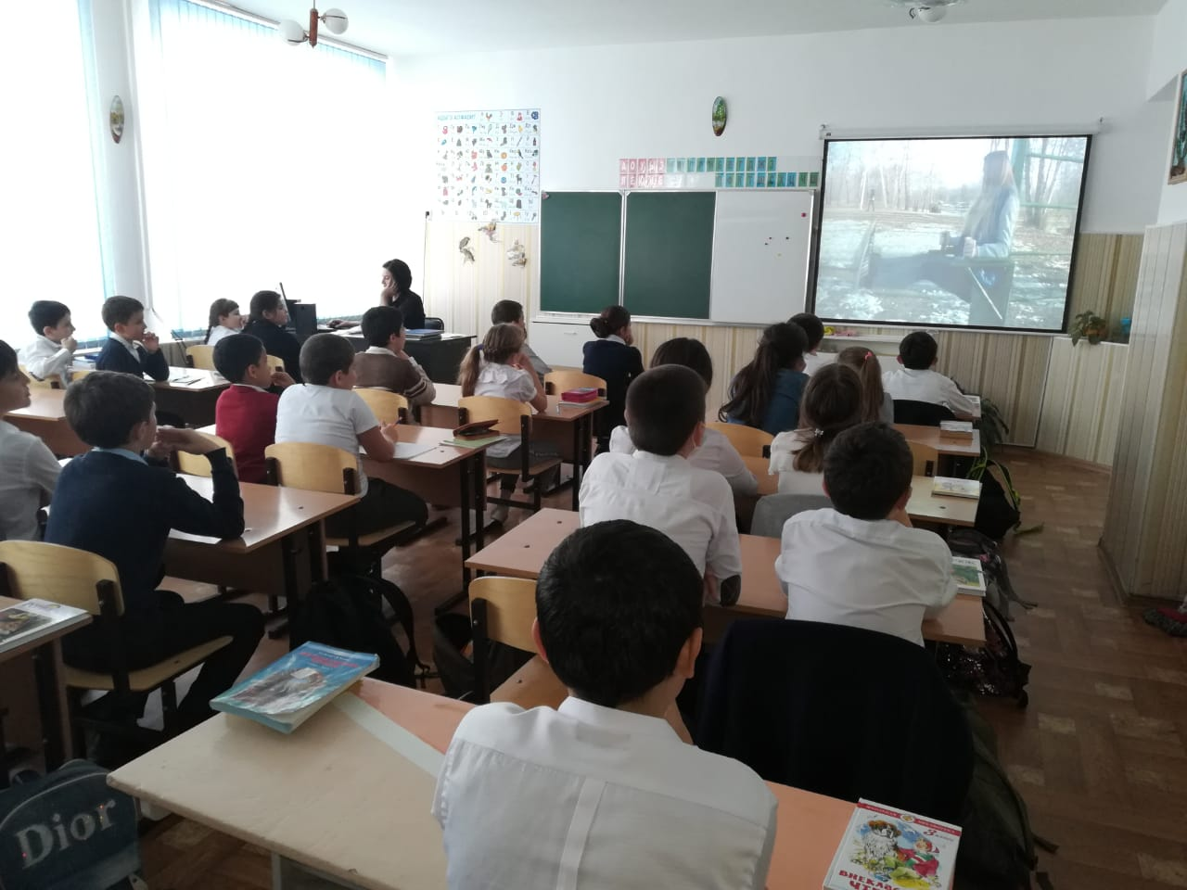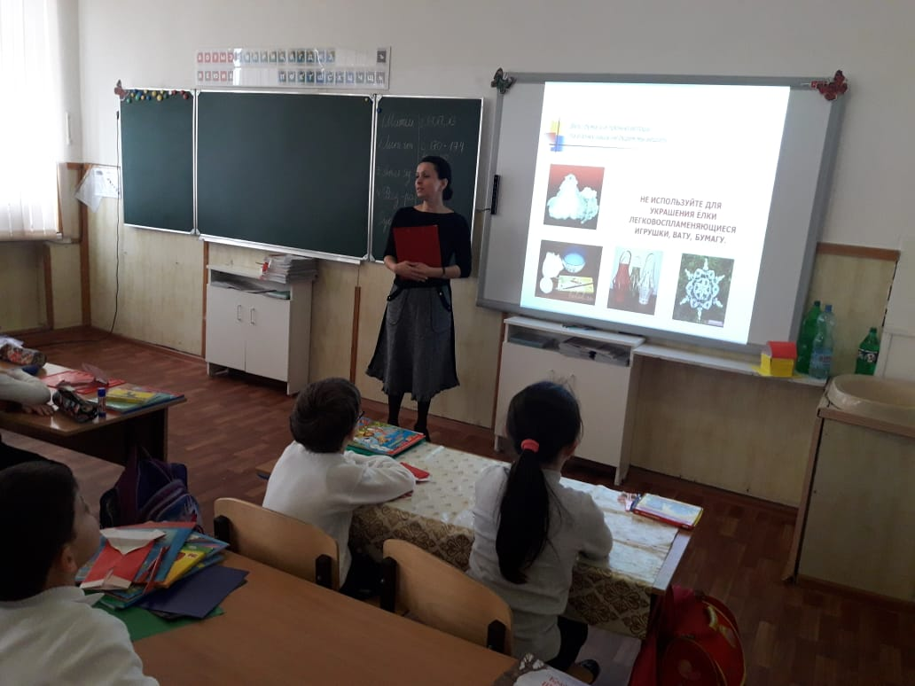

Классный час в 3 «Б» классе: «Уроки осторожности!»
Подготовила и провела инженер по ОТ и ТБ: Хажкасимова И.Л.,
с участием классного руководителя – Баксановой Л.Х.
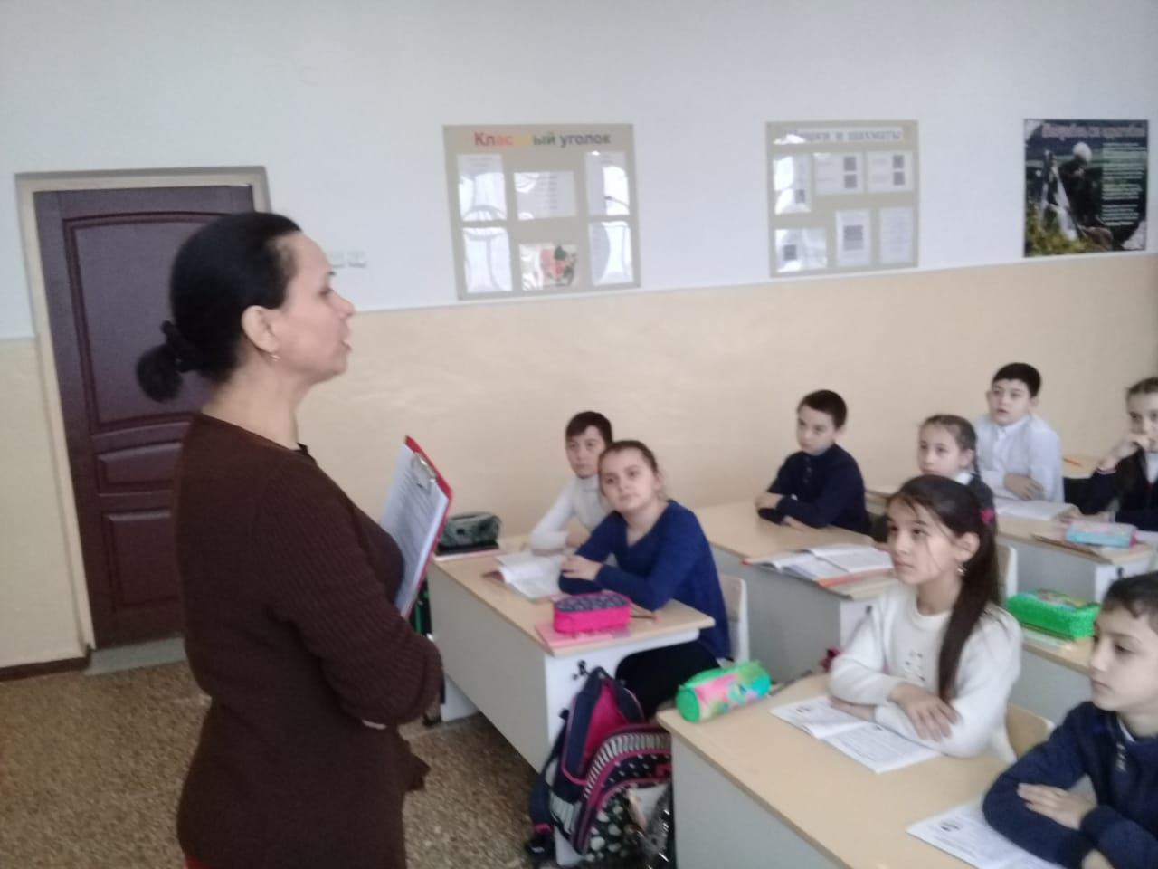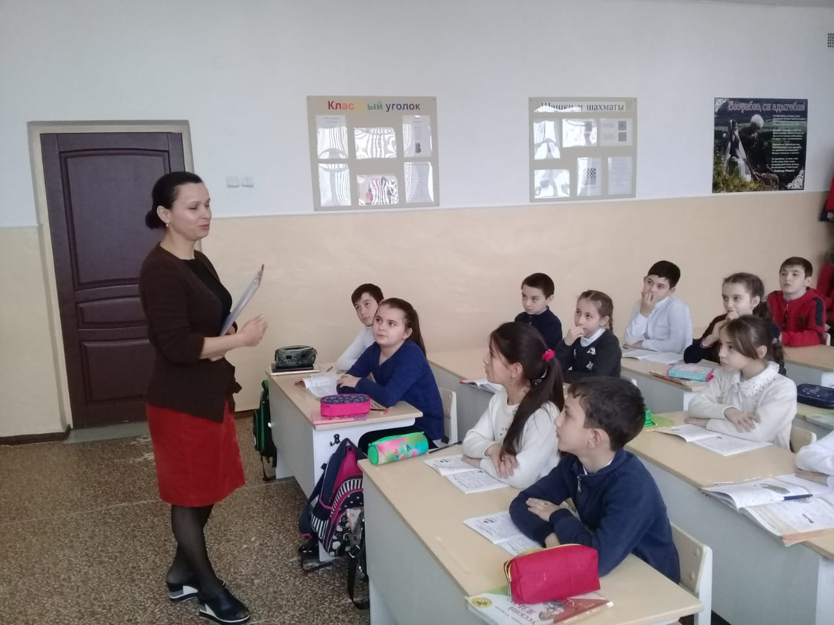

Классный час в 1 «Б» классе: «Мы – за здоровый образ жизни!»
Подготовила и провела инженер по ОТ и ТБ: Хажкасимова И.Л.,
с участием классного руководителя – Лосановой М.Х.,
и школьной медсестрой – Абазовой О.Х.

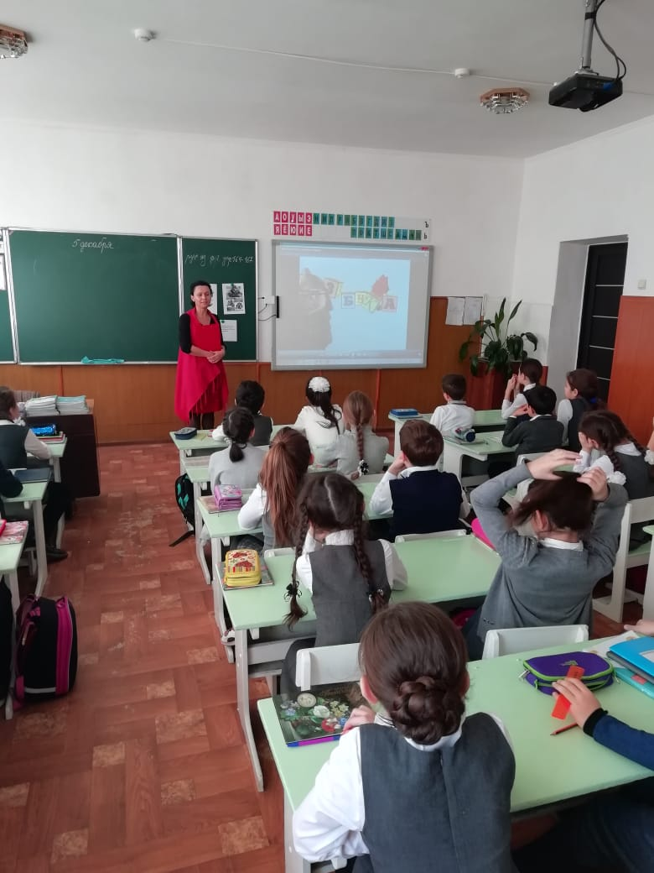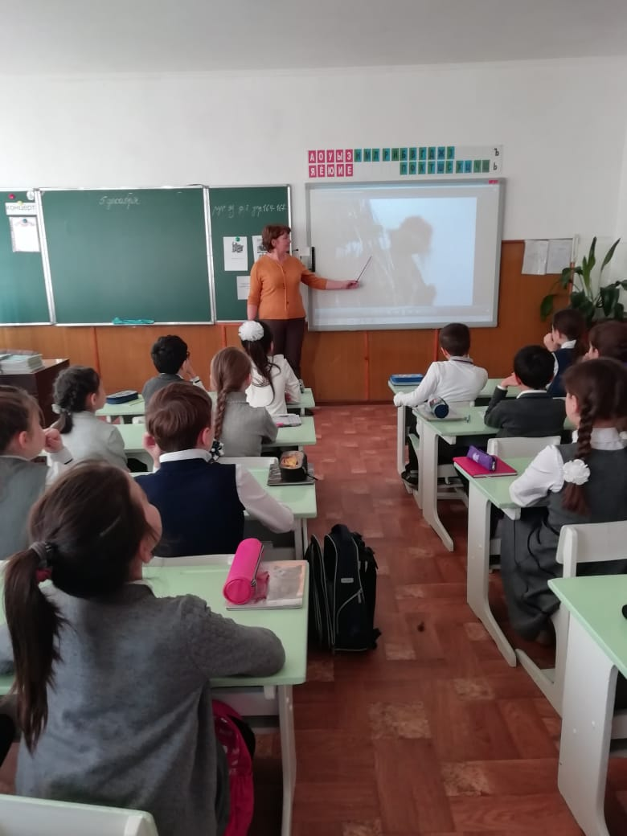

Урок Викторина в 4 «А» классе: «Что мы знаем об охране труда и безопасности!»
Подготовила и провела инженер по ОТ и ТБ: Хажкасимова И.Л.,
с участием классного руководителя – Мороз Э.А.
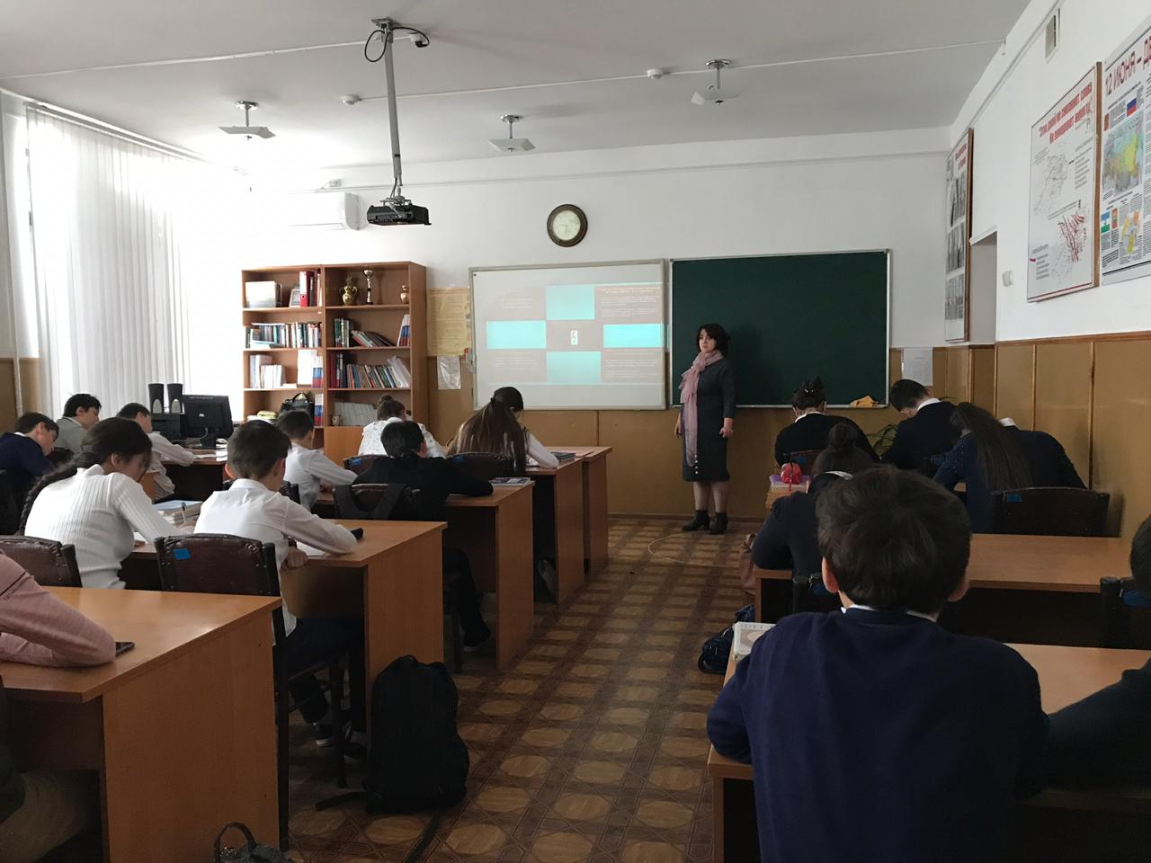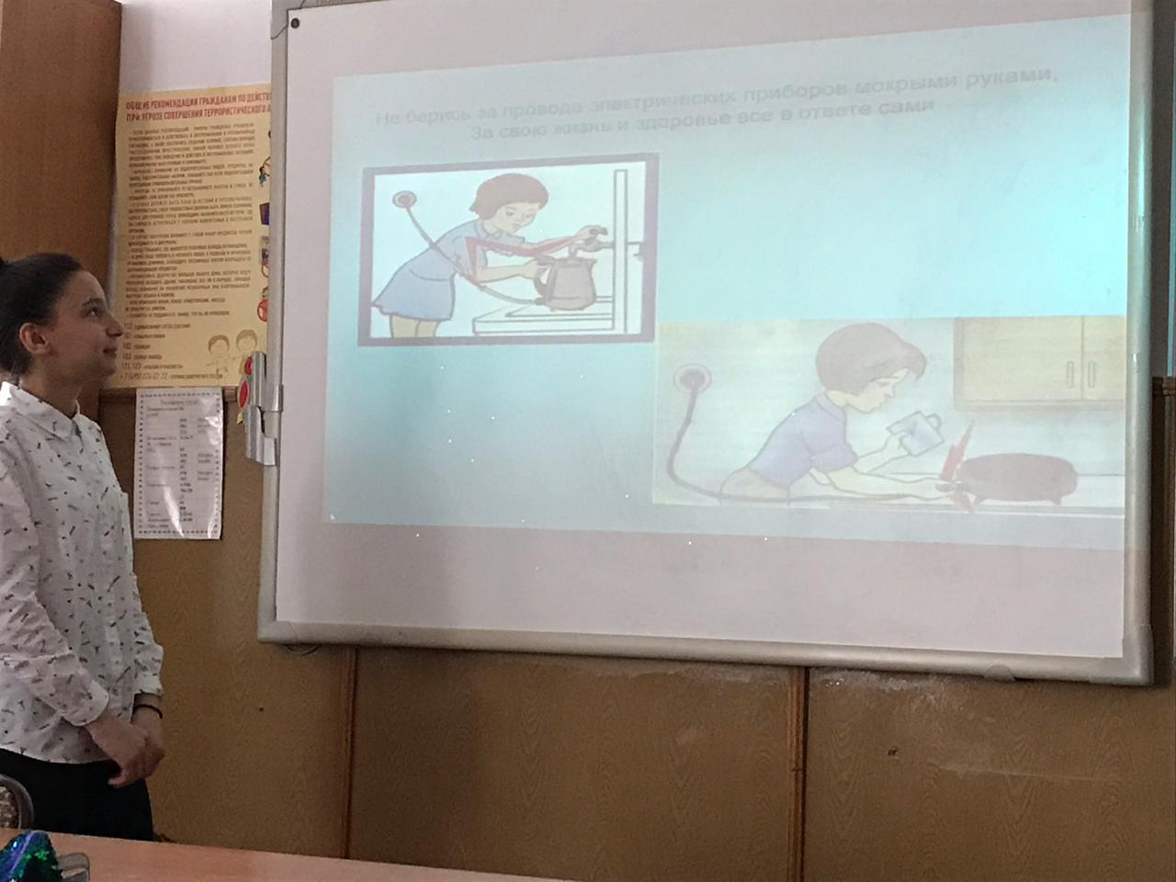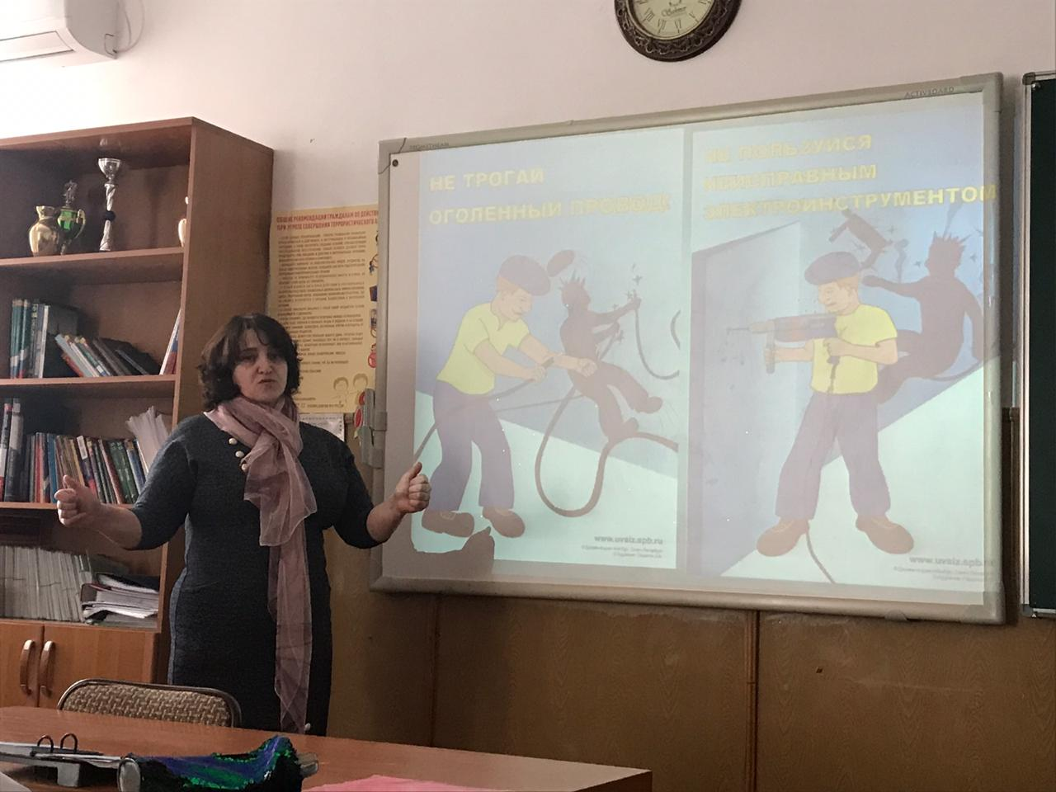

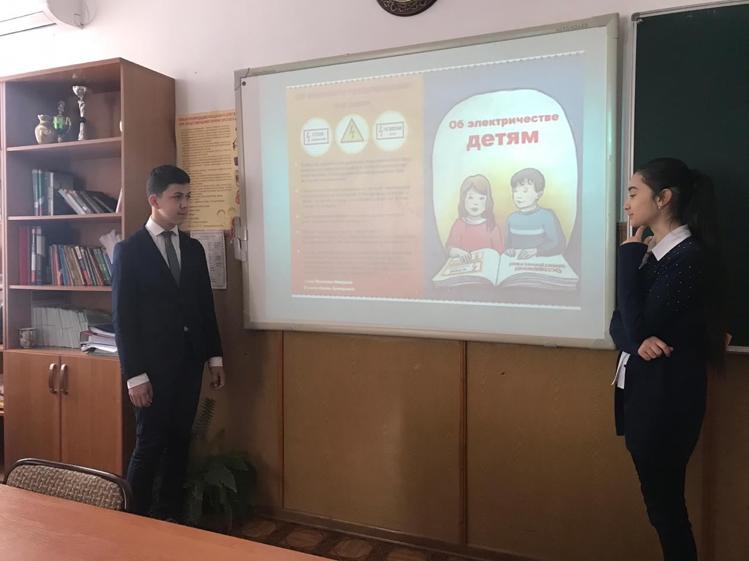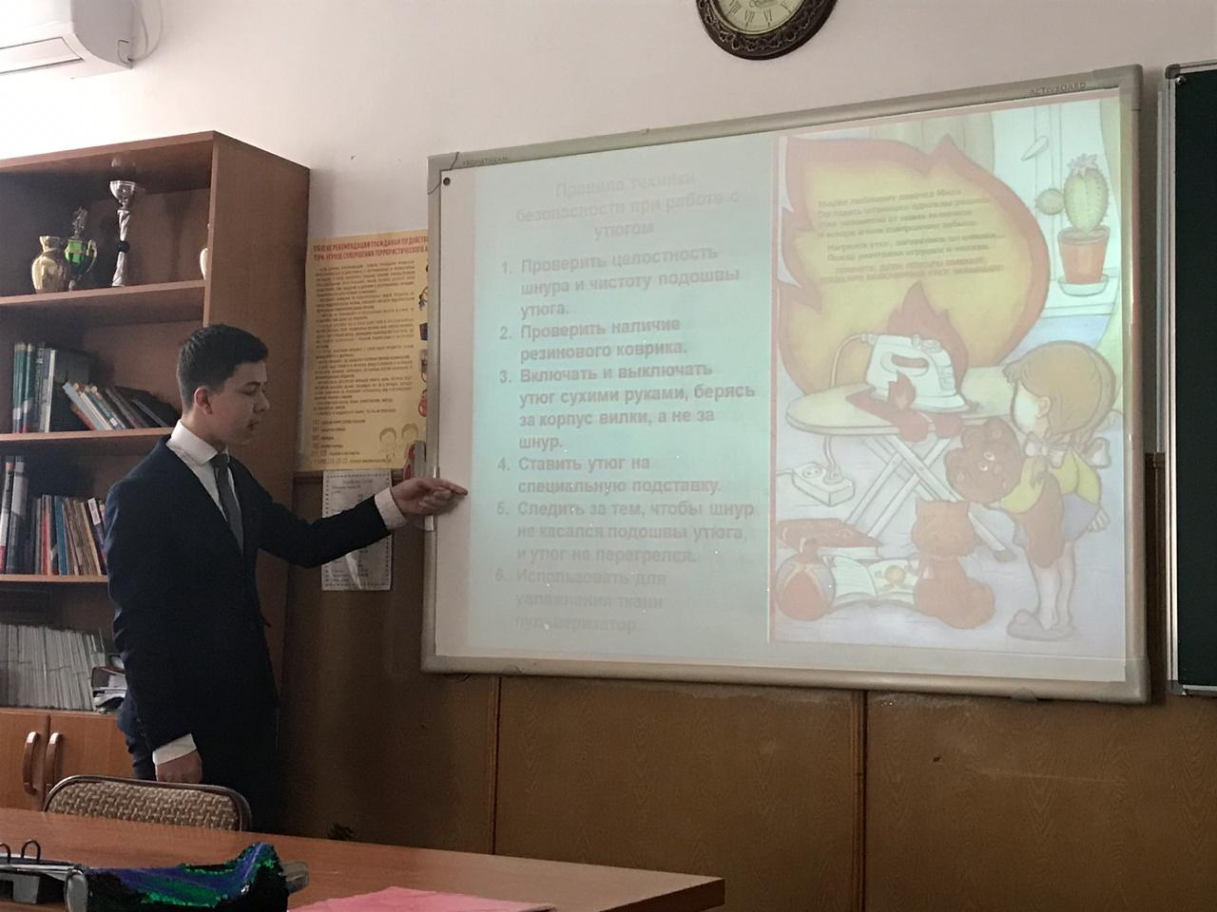
5 «А» класс
конкур рисунков: «Остаться здоровым!»

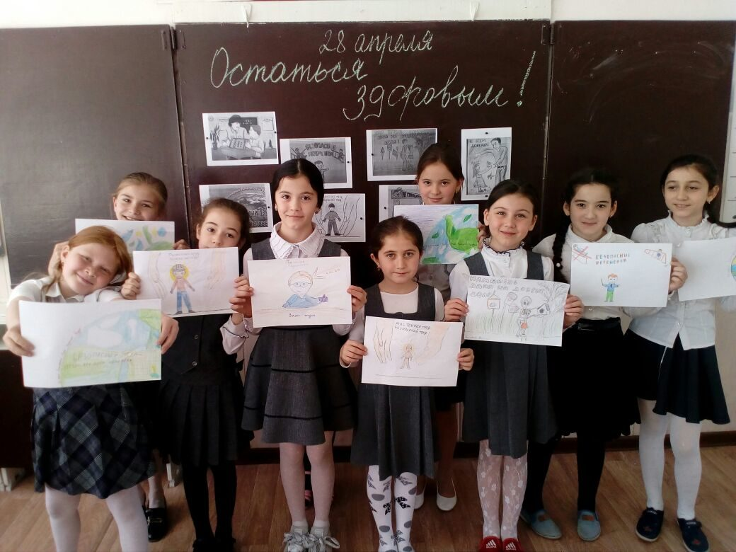

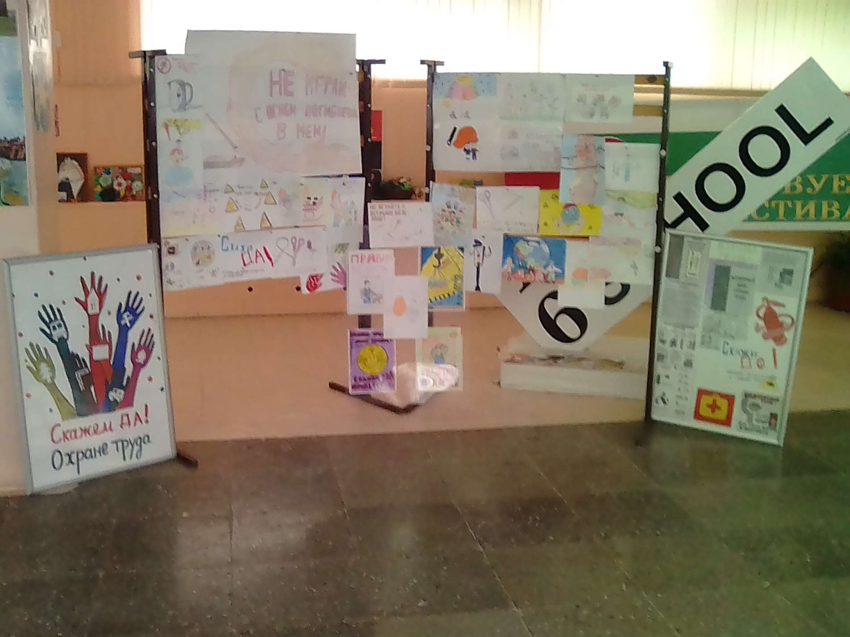
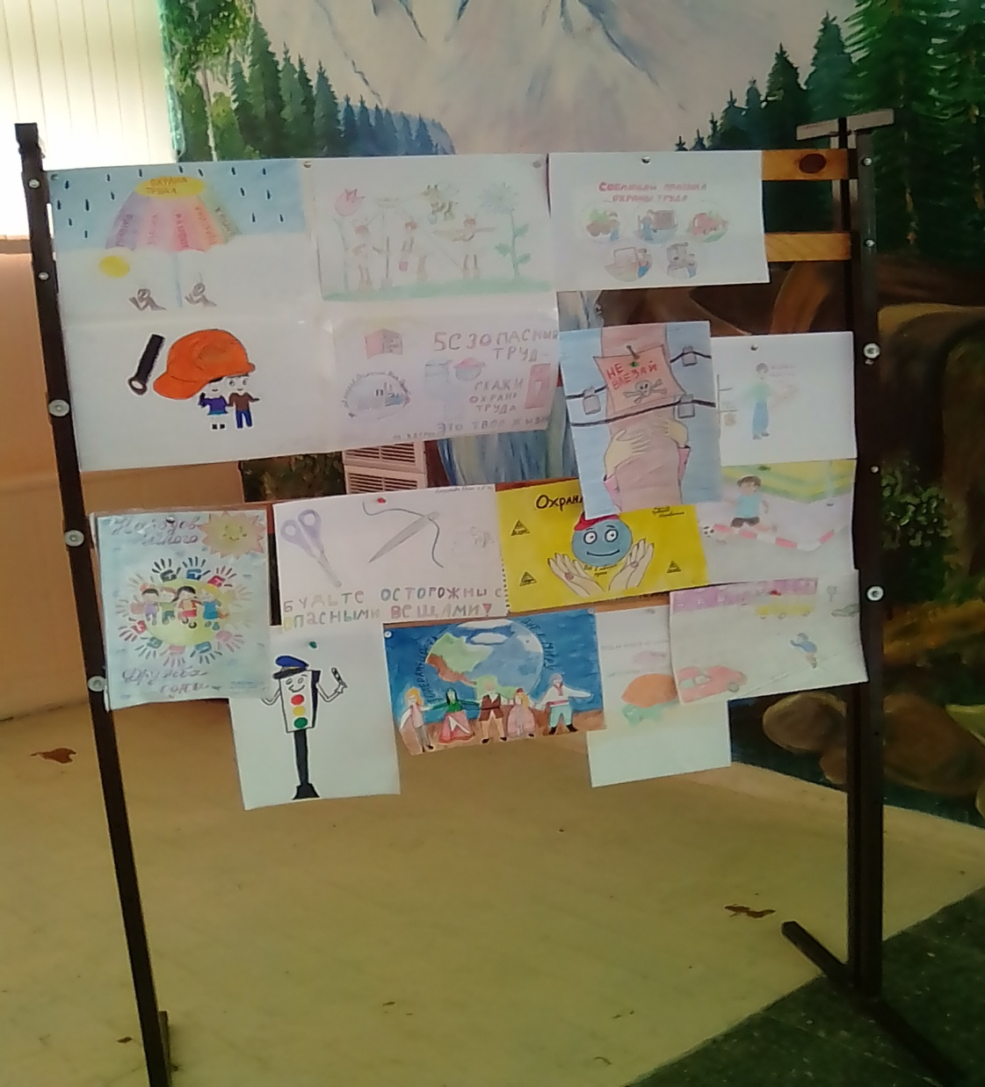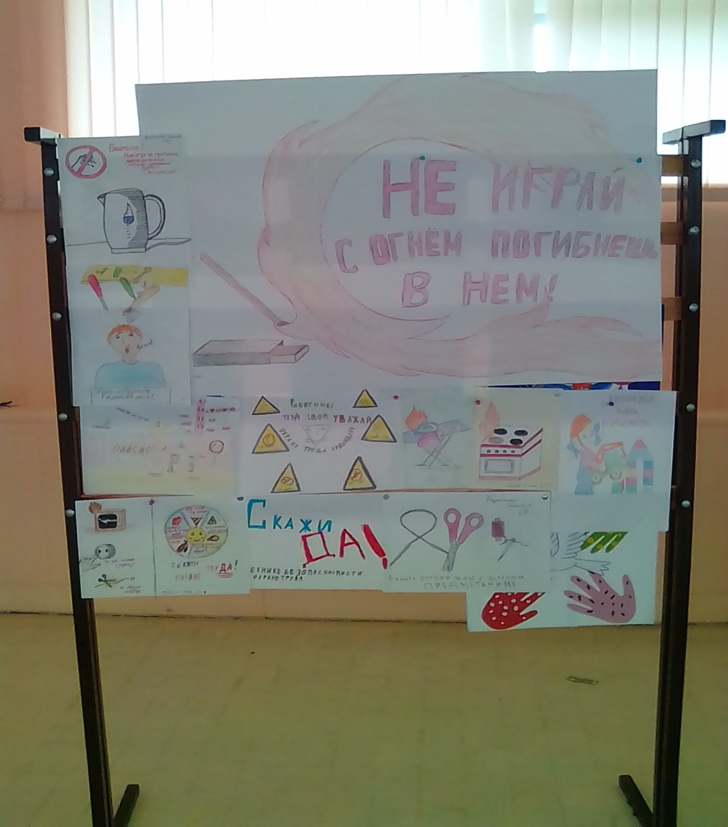

Конкур рисунков и плакатов: «Скажи – ДА охране труда!»

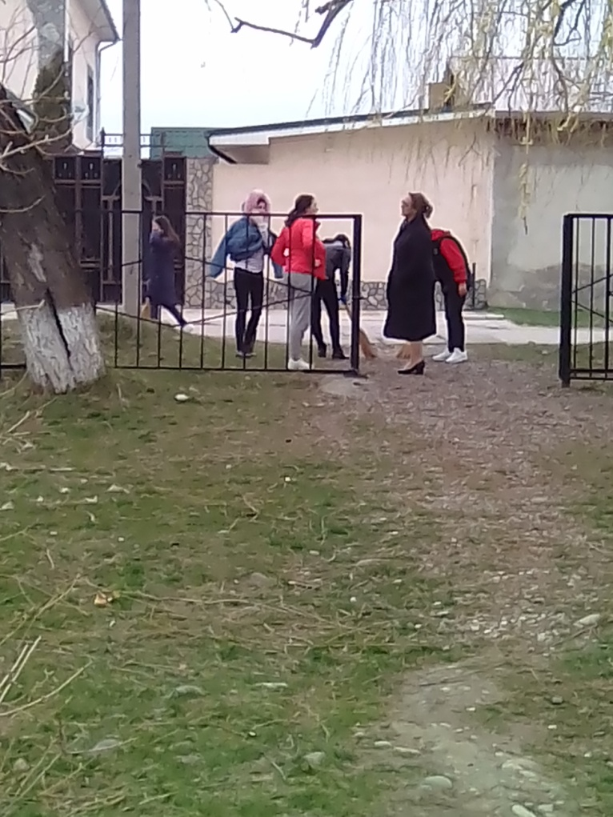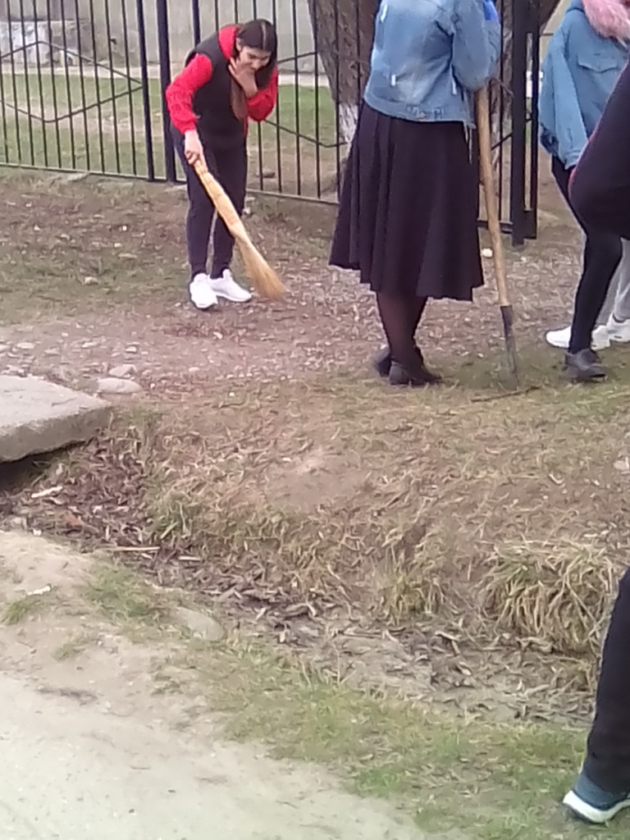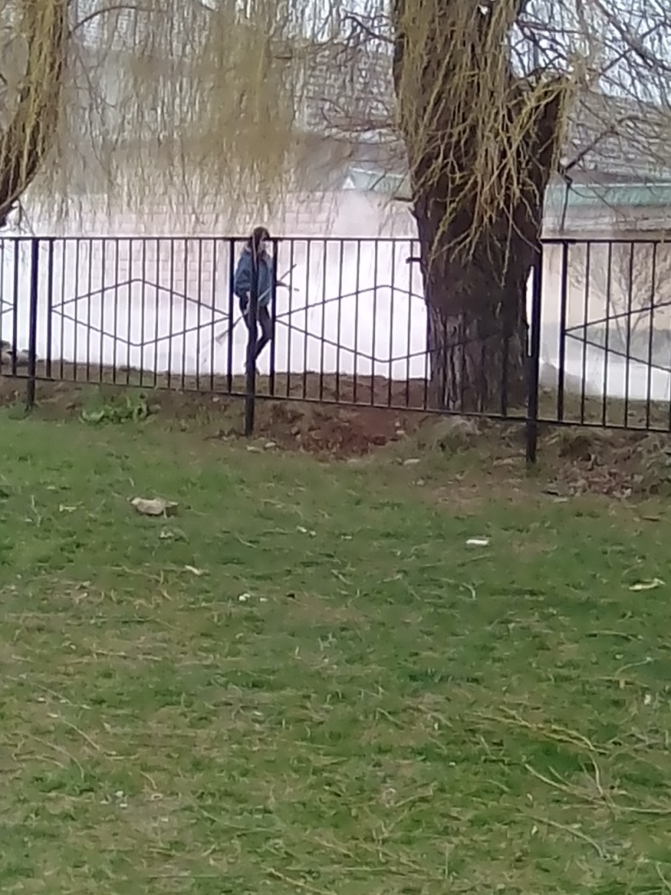

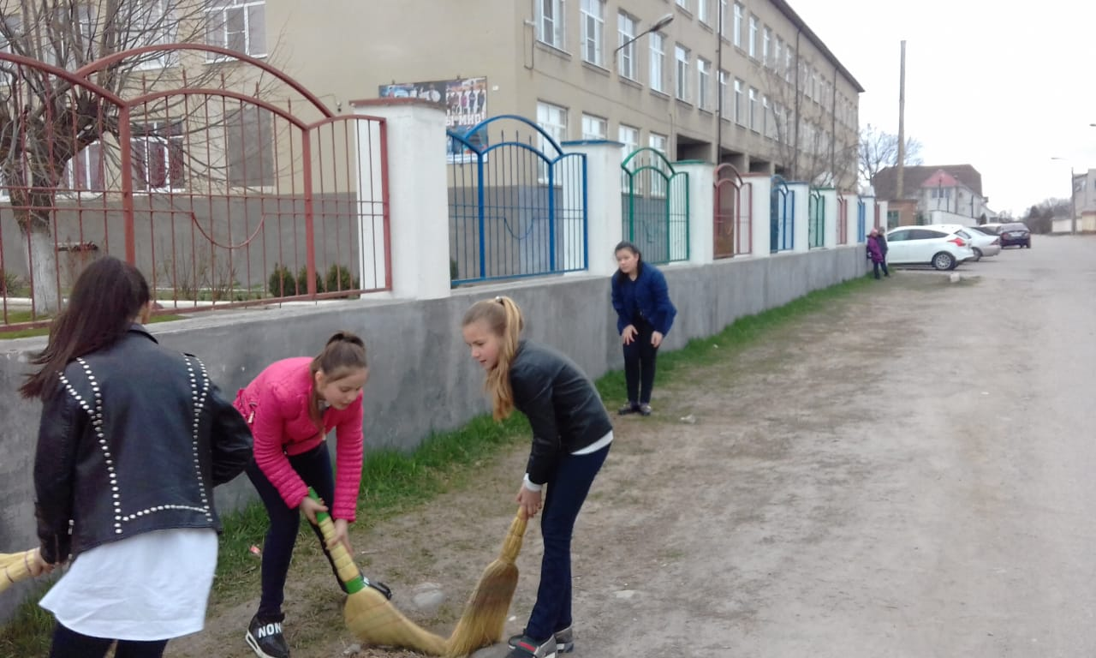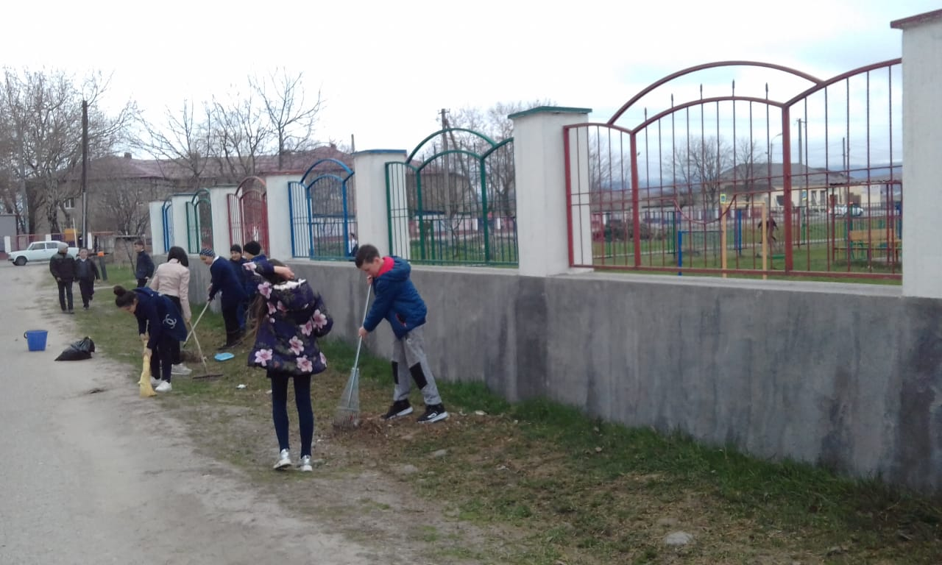

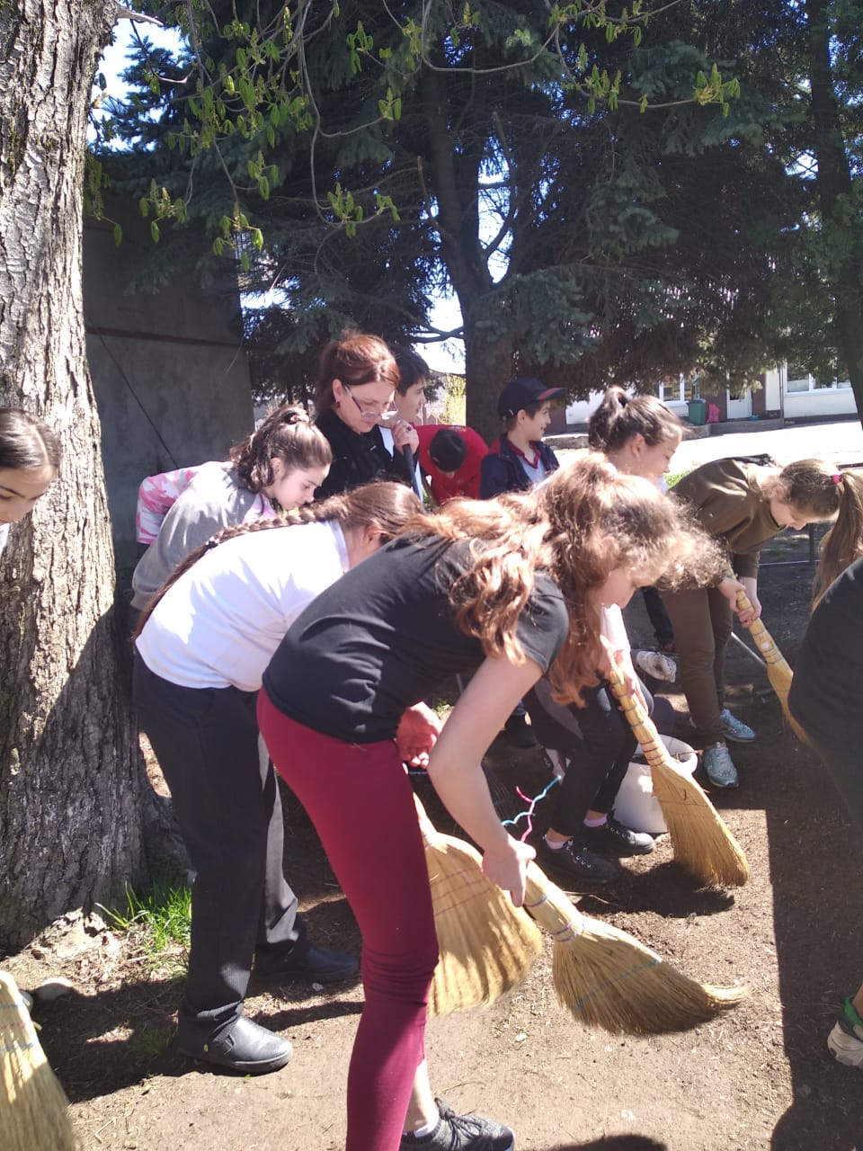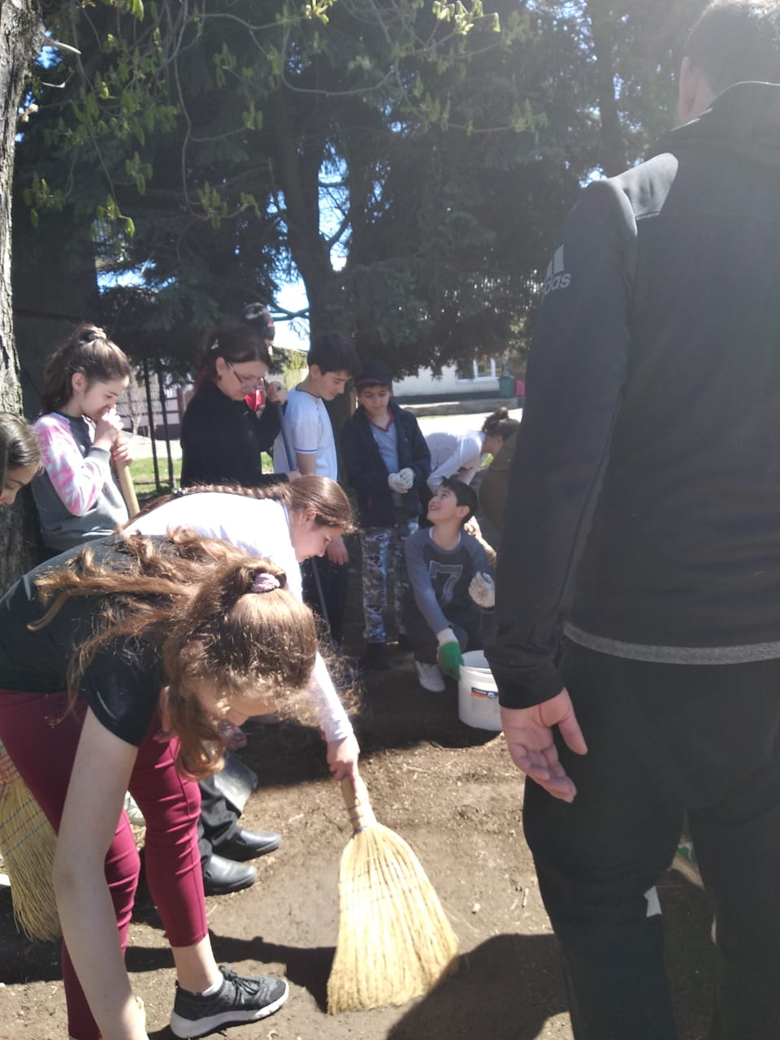
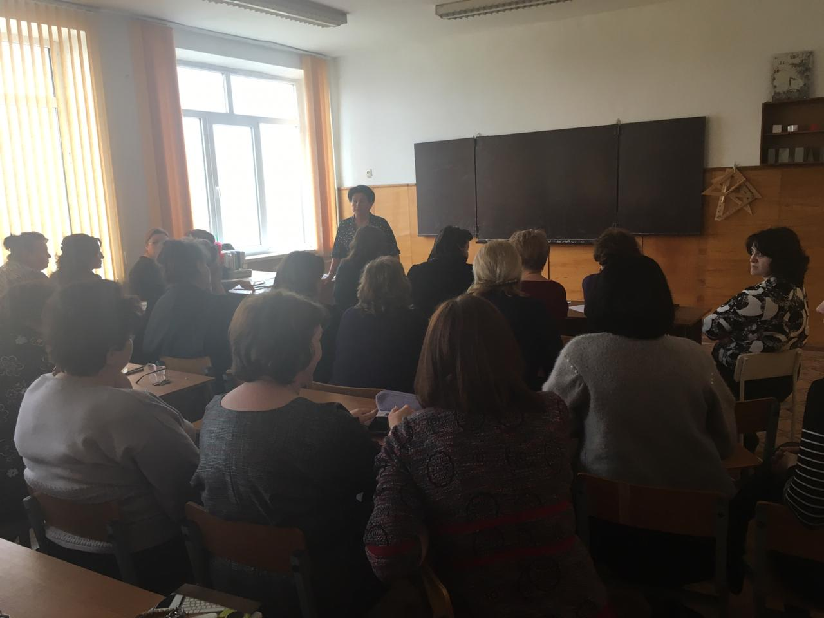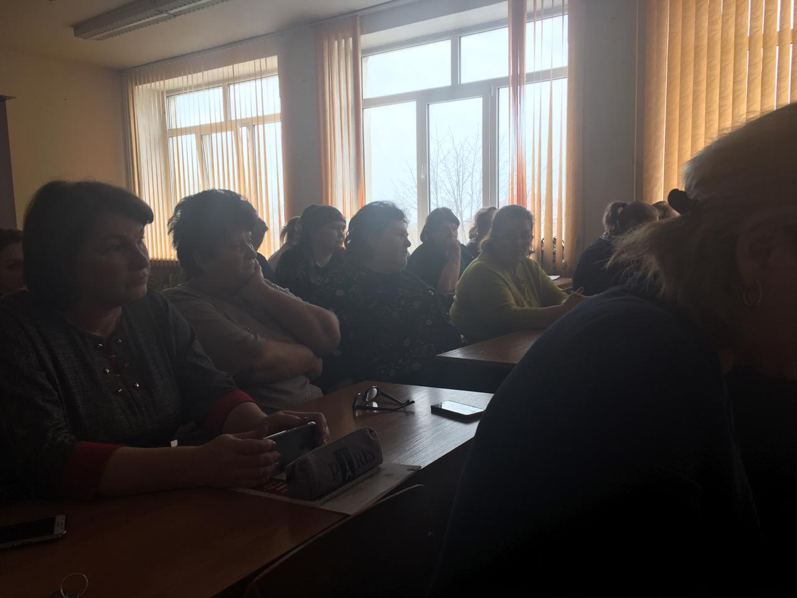

Подведение итогов месячника охраны труда по улучшению
Условий и охраны труда. Собрание трудового коллектива.

ОБНАВЛЕНИЕ УГОЛКА
по ОТ и ТБ МКОУ «СОШ №6 г.Баксана»

